В Москве открылся первый детский технопарк креативных индустрий
10.12.2021
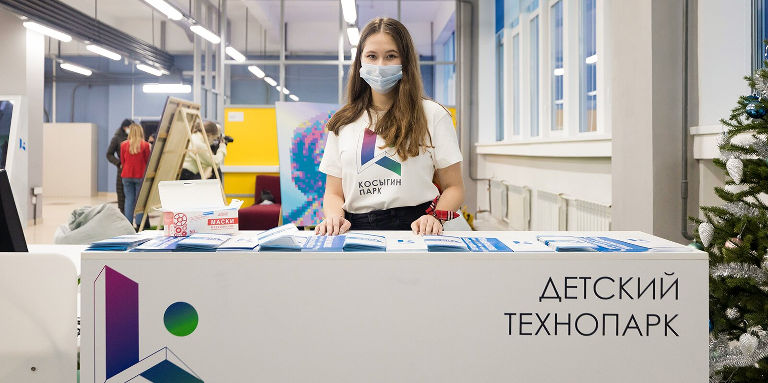
На базе Российского государственного университета имени А.Н. Косыгина открылся первый детский технопарк креативных индустрий «Косыгин парк». Среди направлений обучения — 3D-дизайн, цифровая мода, инновационные материалы для легкой промышленности, технологии виртуальной и дополненной реальности.
«“Косыгин парк” стал 20-м детским технопарком в Москве. Программы в нем рассчитаны на ребят 12‒17 лет. Обучаясь здесь, они смогут получить прикладные навыки и знания по дизайну одежды, цифровому проектированию, программированию роботизированных устройств и другим востребованным специальностям в сфере креативных индустрий», — отметила Наталья Сергунина, заместитель Мэра Москвы.
Партнерами технопарка стали крупные технологические компании, модные дома, производители одежды и обуви. Занятия будут вести преподаватели РГУ имени А.Н. Косыгина и эксперты. На площади более 1,5 тысячи квадратных метров располагается три тематических кластера.
Один из кластеров технопарка — «Мода 4.0». В него вошли пять лабораторий — «Цифровое проектирование», «Дизайн тканей», «Дизайн трикотажа», «Диджитал-дизайн», «Моделирование и дизайн одежды».
Кластер информационных технологий состоит из лабораторий VR/AR, «Робототехника», «Цифровая фабрика, моделирование цифровых двойников». Ученики будут использовать цифровые возможности для автоматизации процессов создания одежды и аксессуаров. А на занятиях по робототехнике ребят познакомят с основами проектирования, изготовления и программирования роботизированных устройств.
В кластер «Чистый мир» входят лаборатории «Растительные волокна и экотекстиль», «Природоподобные технологии и возобновляемая энергетика» и «Охрана окружающей среды». Здесь слушатели научатся создавать экологичную одежду и рациональному потреблению ресурсов.
Программа «Умная одежда» рассчитана на тех, кто хочет научиться создавать технологичные элементы гардероба. К примеру, изделия с функциями изменения цвета и формы или контроля физического состояния человека.
На занятиях курса «Устойчивая мода» ребята научатся вторично использовать текстильные материалы и пластик, восстанавливать одежду, перерабатывать и создавать из нее новые экологичные вещи.
Вместе с образовательными программами в технопарке будут проходить мастер-классы, лекции и инженерные соревнования.

Адрес страницы: http://sao.mos.ru/news/news/detail/10464072.html
Префектура Северного административного округа города Москвы

